ЛЕКЦИОННОЕ ЗАНЯТИЕ
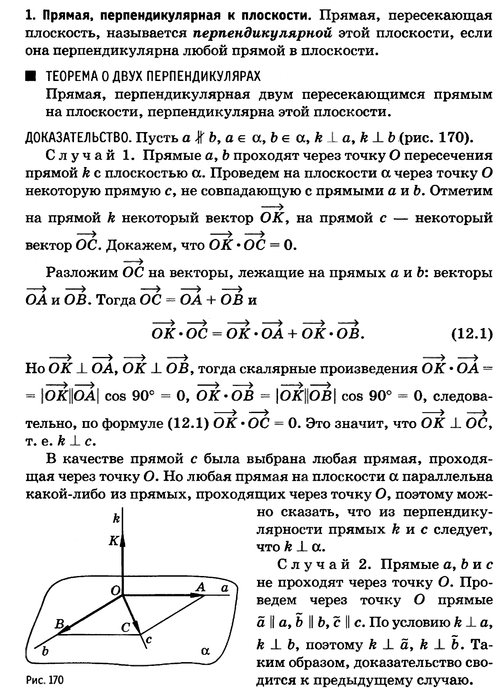
Тема: «Перпендикулярность прямой и плоскости»
